SLOVENŠČINA – 7. b 17. 4. 2020

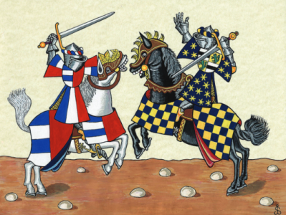
Včeraj si prebral ali poslušal ljudsko pesem Pegam in Lambergar
Ponovil si tudi značilnosti ljudskih pesmi:
LJUDSKA PESEM je pesem, ki jo je ustvaril neznan pesnik.
Ohranjala se je po ustnem izročilu in se pri tem tudi spreminjala. Tako so nastale različice iste pesmi.
Značilnosti:
- preprost jezik, narečne, starinske besede, tujke,
- ponavljanja,
- pomanjševalnice
- stalna, ljudska števila,
- okrasni pridevki,
- pretiravanja,
- zamenjan besedni red.
Ljudske pesmi so lahko izpovedne (lirske) in pripovedne (epske).
Lirske izpovedujejo čustva, misli; epske pa pripovedujejo o kakem dogodku.

Kakšna pesem je Pegam in Lambergar? Lirska (izpovedna) ali epska (pripovedna)?¹

Sedaj pa zapiši v zvezek naslov Ljudska: Pegam in Lambergar
Prepiši spodnje dogajalne enote tako, da bodo v zaporedju, kot poteka dogajanje v pesmi. Če je potrebno, pesem še enkrat preberi.
Cesarski Dunaj zmoti v njegovem miru okrutni Pegam.
Lambergarju mati razkrije njegovo šibko točko.
Dunaj se veseli Lambergarjeve zmage.
Bojevnika se spopadeta.
Pegam in Lambergar določita kraj spopada.
Cesar pošlje na Kranjsko po Lambergarja, da se spopade s Pegamom.
Zmagovalca Lambergarja cesar bogato nagradi – podari mu tri gradove.
Pegamova glava se znajde na zmagovalčevem meču.

V zvezek prepiši in odgovori še na spodnja vprašanja.
- Glavne osebe v pesmi so:
Stranske osebe v pesmi so:
- Čas in kraj dogajanja (v kolikor se da razbrati iz besedila):

- Označi Pegama in Lambergarja (zapiši, kakšne so njune lastnosti).
Pegam:
Lambergar:
4. Na črte zapiši, za katero značilnost ljudskih pesmi gre, dopiši še nekaj svojih primerov iz
pesmi Pegam in Lambergar.

_________________________: tratica, lipica, senčica, ______________________
_________________________: sedem (let), tri (glave), _____________________
_________________________: rumena (miza), beli (Dunaj), _________________
_________________________: gre hitro ko nebeški blisk, konjiča imaš ko ptičico __________________________________________________________________
_________________________: vagati, ak, b, praša, jelca, sturta_______________

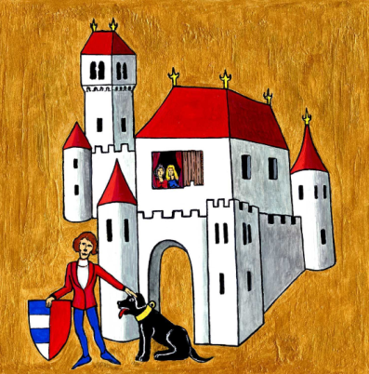

Če imaš težave, vprašanja, bom na voljo za dodatno razlago vsak dan od ponedeljka do četrtka, med 11.00 in 11.30 uro na spodnji povezavi.
Join the meeting: https://vid.arnes.si/oskbsljzupan

__________________________________________________________________________________
¹ pripovedna, saj pripoveduje o nekem dogodku

